strerror（）



返回的是错误码所对应的信息

errno - number of last error 是[记录系统](https://baike.baidu.com/item/%E8%AE%B0%E5%BD%95%E7%B3%BB%E7%BB%9F/55902361?fromModule=lemma_inlink)的最后一次[错误代码](https://baike.baidu.com/item/%E9%94%99%E8%AF%AF%E4%BB%A3%E7%A0%81/2614221?fromModule=lemma_inlink) 在[errno.h](https://baike.baidu.com/item/errno.h/4565401?fromModule=lemma_inlink)中定义

C语言的库函数，在执行失败时，都会设置错误码

0 1 2 3 4 5 6……

errno为C语言设置的全局变量，记录错误后返回int型错误码。

字符分类函数:

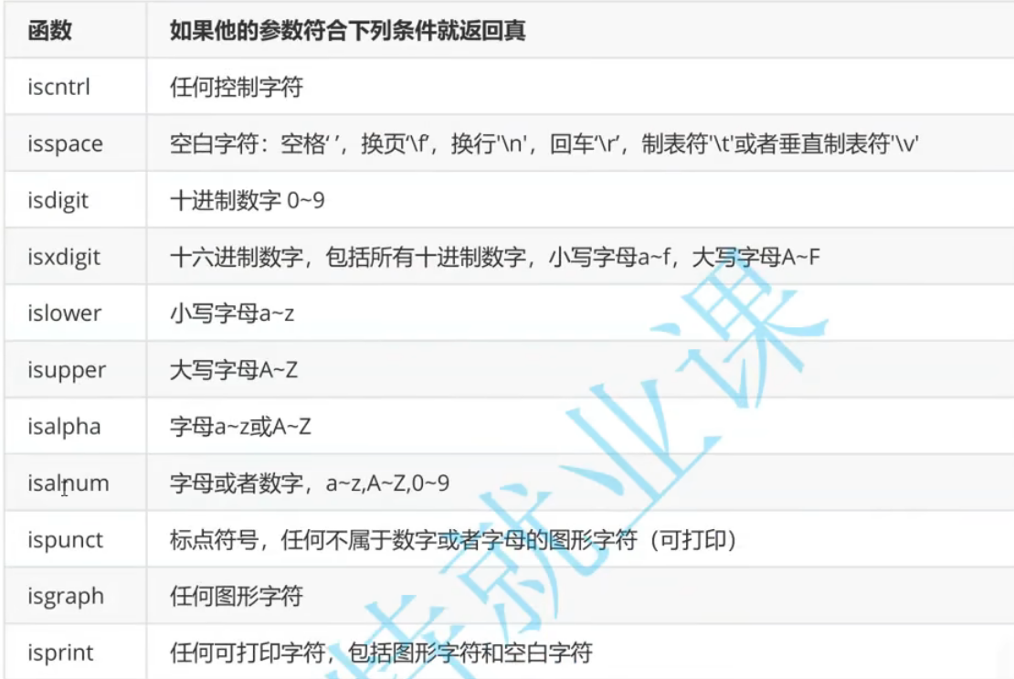

eg：





因为字符在内存中存放的是ASCII码值，因此函数参数为int

若判断为真则返回非零 判断为假则返回0

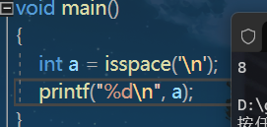

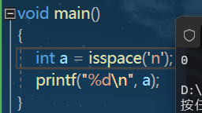

字符转换

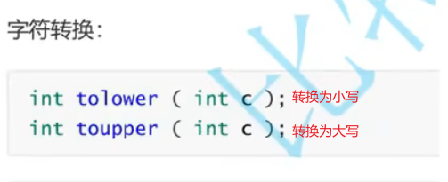

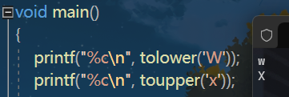

tolower toupper 只会针对能转换的字符进行转换，

eg：tolower 遇到小写字母只会原封不动的返回

toupper 遇到大写字母只会原封不动的返回

memcpy 内存拷贝 在string.h库中

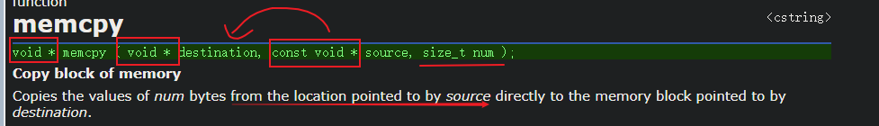

泛型指针 任何数据都能拷贝

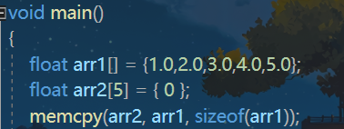

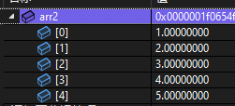

同样和strcpy相同，是不能自己拷贝自己的。

memcpy负责拷贝两块独立空间中的数据。

memmove负责拷贝空间有重叠的数据。

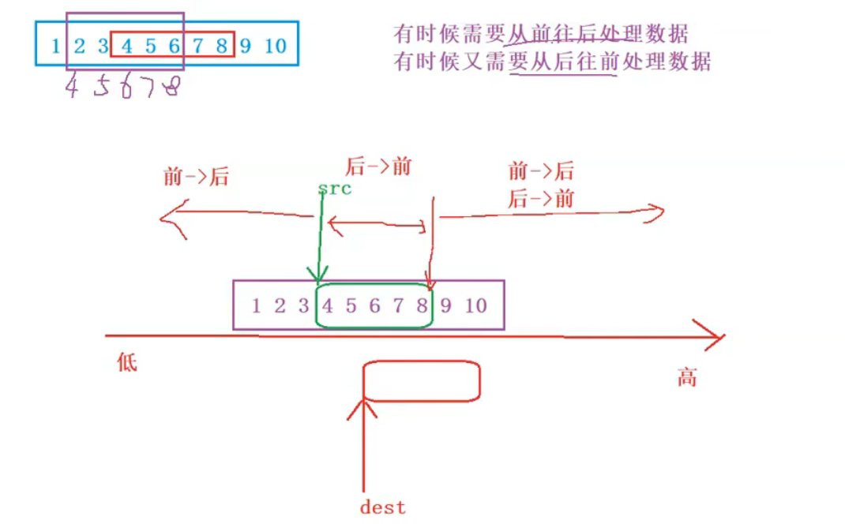

memcmp 内存比较

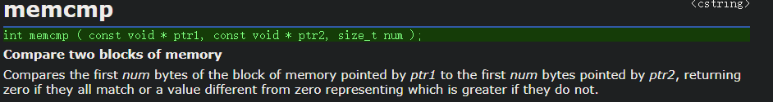

和strcmp差不多，就是函数参数变成了泛型。

memset 内存设置

注意他是以单位字节的方式来初始化内容的。

